Отчёт по ДЗ №1

кормилицын владимир, БПИ226

**Отчёт о выполнении (с 2 опциональными заданиями):**

1. Примеры различных ОС с классификацией, рассмотренной на лекции

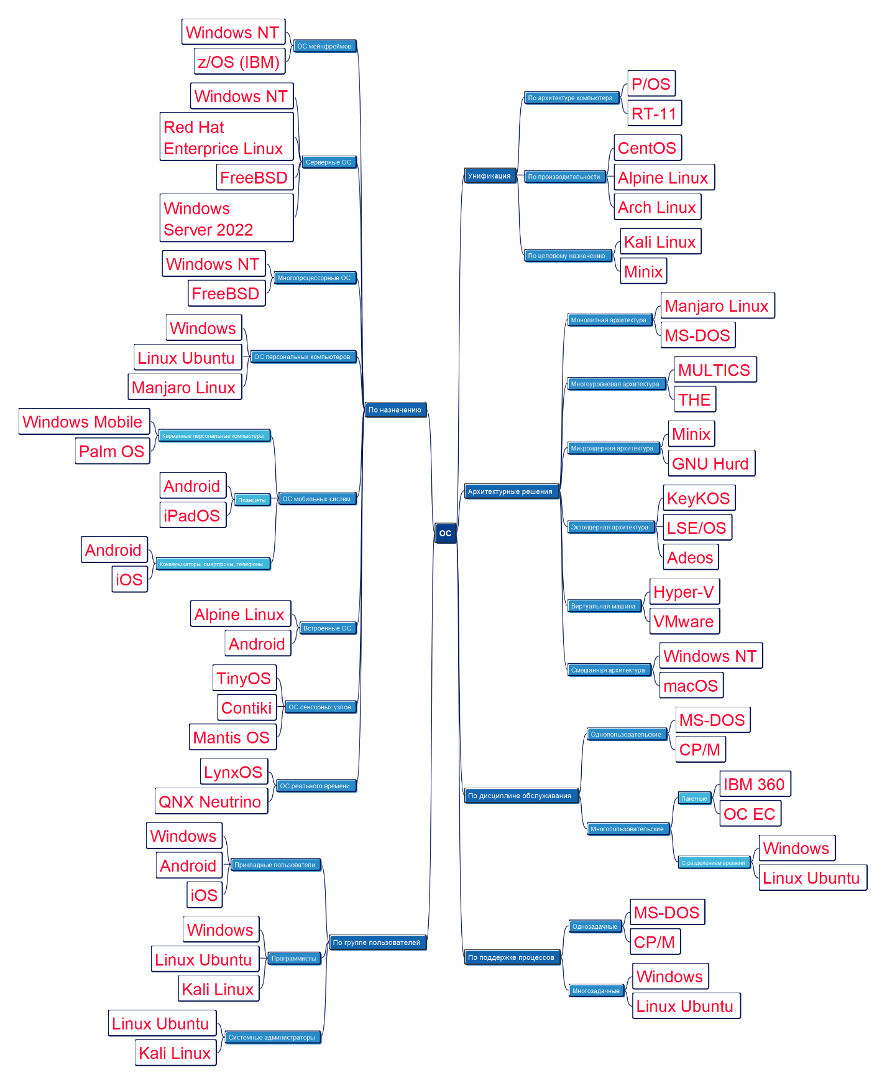

1. При заполнении графа классификации использовались данные интернет-ресурсы:

По группе пользователей (Прикладные пользователи):

Windows:

<https://www.microsoft.com/en-us/windows?wa=wsignin1.0>

<https://en.wikipedia.org/wiki/Microsoft_Windows>

Android:

<https://www.android.com/>

iOS:

<https://developer.apple.com/ios/>

<https://en.wikipedia.org/wiki/IOS>

По группе пользователей (программисты):

Windows:

<https://www.microsoft.com/en-us/windows?wa=wsignin1.0>

<https://en.wikipedia.org/wiki/Microsoft_Windows>

Linux Ubuntu:

<https://ubuntu.com/>

<https://en.wikipedia.org/wiki/Ubuntu>

Kali Linux:

<https://www.kali.org/>

iPadOS:

<https://en.wikipedia.org/wiki/IPadOS>

Серверные ОС:

z/OS:

<https://www.ibm.com/products/zos>

Windows NT:

<https://en.wikipedia.org/wiki/Windows_NT>

Linux Manjaro:

<https://manjaro.org/>

ос реального времени:

<https://www.computer-museum.ru/articles/po-i-os-dlya-sistem-realnogo-vremeni/1925/>

Экзоядерная архитектура:

<https://en.wikipedia.org/wiki/Exokernel>

многоуровневая архитектура:

<https://studfile.net/preview/9280278/page:2/>

Смешанная архитектура:

<https://en.wikipedia.org/wiki/Hybrid_kernel>

пакетная ОС:

<https://studfile.net/preview/9357257/>

ОС мобильных систем (Карманные персональные компьютеры):

<https://ru.wikipedia.org/wiki/Карманный_персональный_компьютер>

ОС сенсорных узлов:

<https://habr.com/ru/articles/95011/>

<https://compress.ru/article.aspx?id=19369>

TinyOS:

<https://en.wikipedia.org/wiki/TinyOS>

ОС пакетной обработки (batch):

ОС с разделением времени (time-sharing):

ОС реального времени (real-time):

<https://eopearhiiv.edu.ee/e-kursused/eucip/haldus_vk/212___.html#:~:text=ОС%20с%20разделением%20времени%20(time,нескольким%20пользователям%20на%20одном%20компьютере>

<https://habr.com/ru/articles/208780/>

Унификация по производительности:

<https://www.redhat.com/en/topics/high-performance-computing/what-is-high-performance-computing>

Встроенные ОС:

Alpine Linux:

<https://en.wikipedia.org/wiki/Alpine_Linux>

<https://www.alpinelinux.org/>

FreeBSD:

<https://www.freebsd.org/>

Однопользовательские ОС:

CP/M:

<https://en.wikipedia.org/wiki/CP/M>

MS-DOS:

<https://en.wikipedia.org/wiki/MS-DOS>

1. Ответ на вопрос о предпочтительной операционной системе

У меня нет предпочтительной операционной системы. я не играю в игры, и использую компьютер для учёбы, написания программ и просмотра видио на ютубе (в основном контент связан с учёбой/саморазвитием). В основном я пишу на C++ и на Windows, которую я использую чаще, чем Ubuntu. я использую компиляторы gcc/clang и на Windows их установка и настройка путей заняли некоторое время. Благодаря проекту Msys2 на Windows можно использовать библиотеки для gcc (например, gmp, mpc) и компиляторы gcc/clang, при чём clang поддерживает undefined behavior sanitizer и address sanitizer (для Windows достаточно сложно найти компилятор, поддерживающий добавление санитайзеров в программу при дебаге). У Windows крайне простой и интуитивно понятный интерфейс, но, например, нет встроенного пакетного менеджера, что для меня достаточно неудобно. Также я использую Linux Ubuntu. У этой OS также достаточно простой интерфейс, однако есть встроенный пакетный менеджер и поддержка gcc “из коробки” (вместе с address sanitizer, memory sanitizer, leak sanitizer и undefined behavior sanitizer и большим количеством разнообразных библиотек). Windows стоит на десктопе, Ubuntu на ноутбуке и я нахожу это достаточно удобным для меня. Таким образом, на этот вопрос я могу ответить:  
“Windows & Ubuntu” (безусловно, можно рассматривать и другие Linux дистрибутивы, ранее у меня была не Ubuntu, но потом я перешёл на неё из-за хорошей поддержки разного ПО (например, нет проблемы с отваливающимся драйвером wi-fi адаптера во время лекции), и простоты интерфейса и, как следствие, уменьшения количества времени, которое я трачу на настройку окружения, IDE, браузера и т.д.)